**Актуализация расширенной подготовки студентов направления «Менеджмент» в аспекте развития современного общества**

Л.В. Маколова, д-р экон. наук, доцент, А.С. Кравец, к.т.н., доцент

*ФГБОУ ВО «Ростовский государственный университет путей сообщения», Россия*

Подготовка бакалавров по образовательной программе «Менеджмент» ориентирована на закрепление компетенций у студентов в сфере организации и осуществления управленческой деятельности. В частности, при реализации образовательной программы по направленности «Логистика и управление цепями поставок» студенты получают базовые и актуальные знания и практические навыки в сфере организации логистической деятельности.

Б.А. Аникин определяет термин «логистика» следующим образом: «Логистика ‒ это наука об управлении потоковыми процессами в экономике» [1]. Ключевой особенностью образовательной программы по направленности «Логистика и управление цепями поставок» является ее сильная зависимость от изменения факторов внешнего окружения предприятий и организаций. Так как применение методов управления, методов принятия управленческих решений, организации коммерческой деятельности в сфере логистики напрямую взаимосвязано с политическим и экономическими характеристиками общества.

Данное обстоятельство обусловлено постоянной необходимостью изменения ключевой концепции логистической деятельности в соответствии с изменением политики государства и ведения экономической деятельности. Если в предыдущие период ключевой парадигмой оптимизации логистической деятельности являлось решение проблемы «делать или купить». Учеными отмечалась необходимость глобализации логистики, то теперь можно наблюдать усиление процессов «импортозамещения», предполагающего переориентацию логистической деятельности на оптимизацию взаимодействия на «внутреннем рынке» [3].

Также немаловажным фактором являются геополитические изменения в обществе которые выступают предпосылками к необходимости расширенной подготовки новых квалифицированных кадров в сфере логистической деятельности, предусматривающей акцентирование внимания обучающихся на новых нетривиальных вопросах.

Современное состояние общества и изменения, которые происходят в общественной жизни на протяжении нескольких последних лет являются предпосылками к пересмотру ведения образовательной деятельности, а в частности методов преподавания дисциплин. В период пандемии необходимо было осваивать новые форматы проведения учебных занятий. Подготовка и проведение учебных занятий в условиях пандемических ограничений потребовала от профессорско-преподавательского состава обновления имеющихся знаний в сфере использования информационных технологий для подготовки визуализационных материалов, сопровождающих лекции и освоения новых технологий обеспечивающих проведение занятий в удаленном формате [2].

В настоящее время образовательный процесс сопровождается необходимостью решения новых нестандартных проблем вызванных событиями прошлых лет. В первую очередь необходимо отметить пандемические ограничения, которые привели к следующим последствиям:

* в период пандемии был частично утрачен контакт преподавателей с обучающимися вследствие чего фиксировалось снижение успеваемости, из-за отсутствия полноценного контроля за поведением студентов на учебных занятиях;
* студентам выдавалось множество информации в электронном виде вследствие чего фиксировался дефицит общения и снижение мотивации к получению знаний;
* проведение учебных занятий в удаленном режиме привело к частичной потере социальных навыков у студентов.

В процессе изучения экономических и управленческих дисциплин студенты формируют представление об экономических процессах, происходящих в обществе и методах осуществления управленческой деятельности. В связи с чем особенностью преподавания дисциплин управленческого и экономического профиля является необходимость постоянного обновления информации с учетом изменения факторов внешней среды, ее систематизации и анализа.

Исследование экономических изменений в обществе возможно на основе применения методов статистического анализа, ретроспективного анализа и т.д. Однако исследование остаточных школьных знаний совокупности студентов показало, что как последствие удаленного обучения наиболее остро наблюдается практически полное отсутствие отдельных знаний у студентов по дисциплинам, изучаемых в школе. В частности, студенты, обучающиеся на экономических специальностях, не обладают знаниями в полном объеме по таким стратегически важным для дальнейшего обучения дисциплинам как: география, история, информатика, алгебра и геометрия [4].

В процессе обучения студенты получают теоретические знания, подтверждение которых базируется на информации, представляющей собой интерпретации экономических процессов, представленных в виде статистической информации. Соответственно дополнительно необходимы актуальные знания в области систематизации и визуализации данных с помощью информационных технологий. В связи с чем можно выделить базовые дисциплины, которые являются основой успешного усвоения экономических и управленческих дисциплин: математика, информатика, эконометрика, экономическая теория.

Анализ проверки остаточных знаний по данным дисциплинам, изучаемых на начальных курсах, показал следующее соотношение знаний представленное на рисунке 1, которое отражает недостаточный уровень подготовки студентов для эффективного изучения последующих дисциплин.

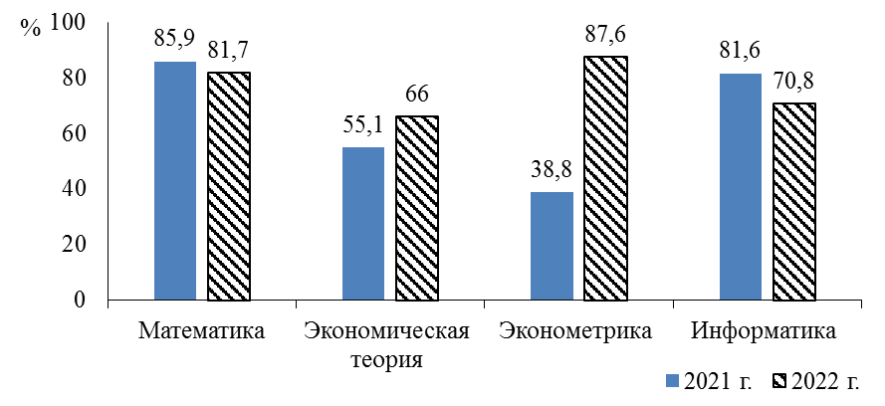

Рисунок 1. Соотношение результатов проверки остаточных знаний студентов по специальности 38.03.02 – Менеджмент профиль «Логистика и управление цепями поставок»

[Составлено авторами на основе Отчета по результатами внутренней независимой оценки качества подготовки обучающихся в рамках входного контроля знаний по дисциплинам (модулям) специальность (направление подготовки) 38.03.02 – Менеджмент за 2020/2021 2021/2022 учебные годы]

Преподавание дисциплин в настоящее время невозможно без использования следующих элементов в структуре учебного занятия:

* элементы, способствующие поддержанию определенного уровня заинтересованности студентов. К данной группе относятся применение активных методов обучения с использованием современных информационных технологий подачи учебного материала;
* элементы, определяющие взаимосвязь теоретических знаний и их практического применения;
* элементы, определяющие установление межпредметных знаний. При преподавании дисциплин экономического профиля студенты должны знать и использовать при анализе методы группировки и систематизации данных, экономические законы и т.д. Например, механизм группировки данных на основе применения метода АВС-анализа может использоваться при преподавании таких дисциплин как: «Бизнес планирование на предприятии», «Экономико-математическое моделирование в логистике», «Контролинг и управление логистическими рисками». В связи с чем установление межпредметных связей позволяет вспомнить ранее изучаемые методы и использовать их в дальнейшем обучении;
* элементы, характеризующие использование передовых научных разработок, методов в контексте изучаемой дисциплины;
* элементы, отражающие степень освоения учебной дисциплины. К данной группе относятся методы контроля знаний на основе опроса, решения задач, выполнение тестовых заданий. Необходимо отметить, что метод закрепления учебного материала посредством решения практических задач является более эффективным по сравнению с прохождением тестов по дисциплине. Так как при решении задач соблюдается принцип мышления от «общего к частному» предполагающий отработку навыков применения типовой формулы при решении реальной задачи. Это означает, что студент, решая задачи отрабатывает навык решения определенной реальной проблемы посредством применения типовой формулы или метода. Прохождение тестов предполагает необходимость запоминания частных задач, что в последствии не формирует навык решения подобной проблемы. вследствие чего снижается качество усвоения учебного материала.

Необходимо отметить, что эффективность образовательного процесса определяется совокупностью применяемых педагогических технологий в процессе обучения. Исследование совокупности образовательных технологий позволило выделить наиболее часто применяемые методики обучения:

* кейс-технология;
* стратегический анализ:
* активные методы (деловые игры, ролевые игры и т.д.).

Сущность данных методик заключается в анализе текущей ситуации и генерации предложений по ее изменению.

На основе накопленного педагогического опыта проведения лекций был сформирован алгоритм разработки актуальной лекции (рис. 2).

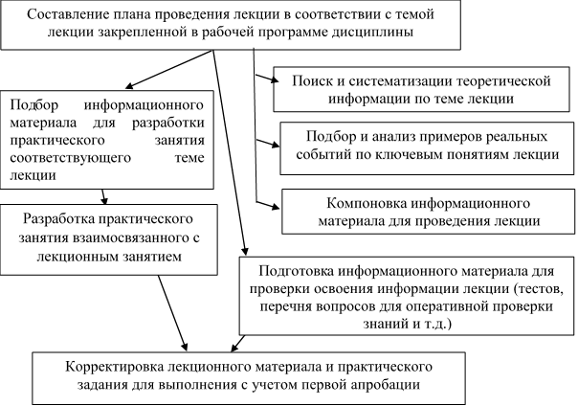

Рисунок 2. Алгоритм актуализации лекции

Немаловажным вопросом проблемы актуализации расширенной подготовки студентовявляется проблема постоянного обновления материала лекций и практических занятий. Анализ тенденций изменения современного общества и особенностей экономической деятельности позволил сформулировать перечень новых вопросов, рассмотрение которых необходимо включить в структуру рабочей программы дисциплины (табл.).

Таблица Сопоставление дисциплин и новых проблемных тем к изучению

|  |  |
| --- | --- |
| Наименование дисциплины | Наименование новых вопросов необходимых к включению в рабочую программу |
| Бизнес планирование на предприятии. Раздел «Управление проектами» | Логистика проектной деятельности |
| Бизнес планирование на предприятии. Раздел «Управление качеством» | Обеспечение и контроль качества логистических услуг с использованием информационных технологий |
| Контролинг и управление логистическими рисками | Управление вторичными логистическими рисками |
| Методы принятия управленческих решений | Управление труднопрогнозируемыми рисками при принятии управленческих решений |

В данной таблице приведены новые проблемные вопросы, которые планируются к включению в рабочие программы в 2022/2023 учебном году.

Таким образом, можно заключить, что эффективный образовательный процесс по дисциплине возможен только в случае наличия достаточных знаний по предшествующим дисциплинам и постоянной актуализации преподаваемого материала.

**Список использованной литературы**

1. Дыбская, В.В. Логистика в 2 ч. Часть 1 : учебник для вузов / В.В. Дыбская, В.И. Сергеев. − Москва : Издательство Юрайт, 2023. − 317 с.
2. Исаева Т.Е. Виртуальная образовательная среда университета: испытание пандемией/ *Исаева Т.Е.* В сборнике: Цифровые трансформации в образовании (E-Digital Siberia'2021). Материалы V Международной научно-практической конференции. Новосибирск, 2021. С. 112-118.
3. Маколова Л.В. Повышение качества образования в вузе на основе применения модификации образовательных технологий /  
   Маколова Л.В., Репешко Н.А. В сборнике: Преподаватель высшей школы в ХХI веке. Труды XVII Международной научно-практической конференции. 2020. С. 316-321.
4. Маколова Л.В. К вопросу совершенствования преподавания дисциплин в условиях пандемических ограничений// В сборнике: Преподаватель высшей школы в ХХI веке. Труды Международной научно-практической конференции. 2021.‒ С. 259-264.